Título: en el muro
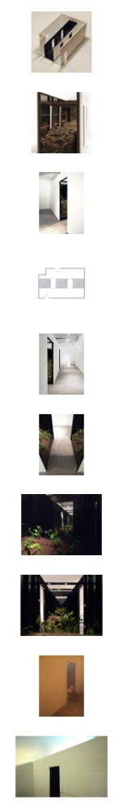
Subtítulo:
Texto español:
¿Qué distancia nos separa del afuera de un edificio cuando estamos en su interior? ¿Qué significa estar adentro de un edificio? ¿Qué espesor tienen los muros que delimitan las habitaciones en las que estamos? ¿Qué hay adentro de los muros?
En el centro de la habitación del Matienschön ubicamos un muro que en cada una de sus caras tiene dos vanos del tamaño de una puerta. La distancia entre las caras esta exagerada para volver habitable el interior del muro que tiene en su piso, una montaña de tierra. En las caras laterales hay espejos que reflejan y repiten al infinito la imagen del muro, haciendo visible su principio y su final. Una serie de perfiles metálicos sostienen al muro para que no ceda ante el empuje de la tierra. Dentro de estos perfiles hay semillas de diversas plantas florales que los concurrentes son invitados a tomar, introducirlas en un vasito de jardinería, rellenarlo con tierra del muro y esperar que al llevarlo a su casa, germine y crezca una planta.
Al igual que la luz, que permite ver lo iluminado al ocultarse a sí misma, los muros se hacen presentes al delimitar de manera invisible los espacios que habitamos. Un muro separa un lado de otro lado y en esta separación se pone en juego nuestra relación con la naturaleza. En este sentido al delimitar espacios habitables hacemos cuentas con la naturaleza.
Texto en inglés:
What is the distance that separates us from outside when we are inside a building? What does being inside a building mean? How thick are the walls that define the rooms we inhabit? What's inside these walls?
In the center of a room we located a wall; on each side it has two openings the size of a door. The distance between the two sides is exaggerated in order to make the interior of the wall a living space, on the floor an earth mound occupies the gap. On the two ends of the installation there are mirrors that reflect and repeat to infinity the image of the wall, making visible its beginning and end.
On each side of the wall there is a table with bean seeds, earth, paper bags and an instructive.
Visitors can take a seed to plant it inside their own wall.
This installation reflects on something that is present and allows each of the activities taking place within (and outside) the Matienzo Cultural Center.
Like the light that illuminates by hiding from itself, the walls become present by invisibly defining the spaces we inhabit. A wall separates one side of the other side and in this separation our relationship with nature is at stake. In this regard we settle accounts with nature by defining living spaces.

Epígrafe:
Créditos:

